1. Rozbalte stažený soubor.

2. Spusťte aplikaci LegoMakesMoney.exe

3. Po spuštění programu upravte položku "test" v seznamu podle svých potřeb.

**Jak správně vložit odkaz (url) na produkt z webu Heureka.cz do aplikace:**

1. Na webu heureka.cz vyhledejte požadovaný produkt.

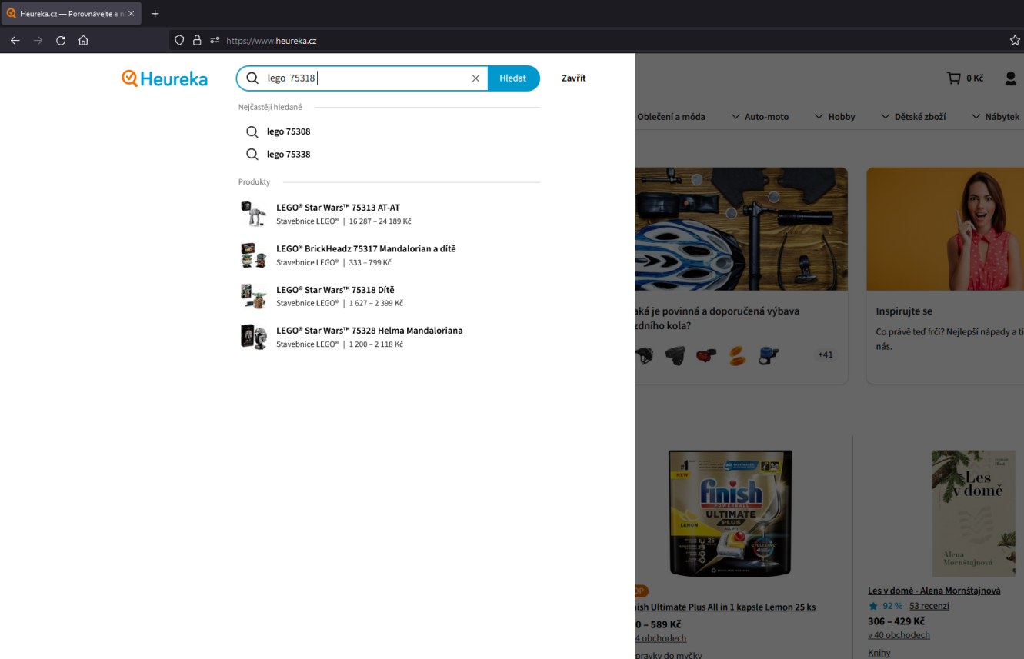

1. Klikněte na možnost "Nejlevnější" (na obrázku červeně zakroužkováno).

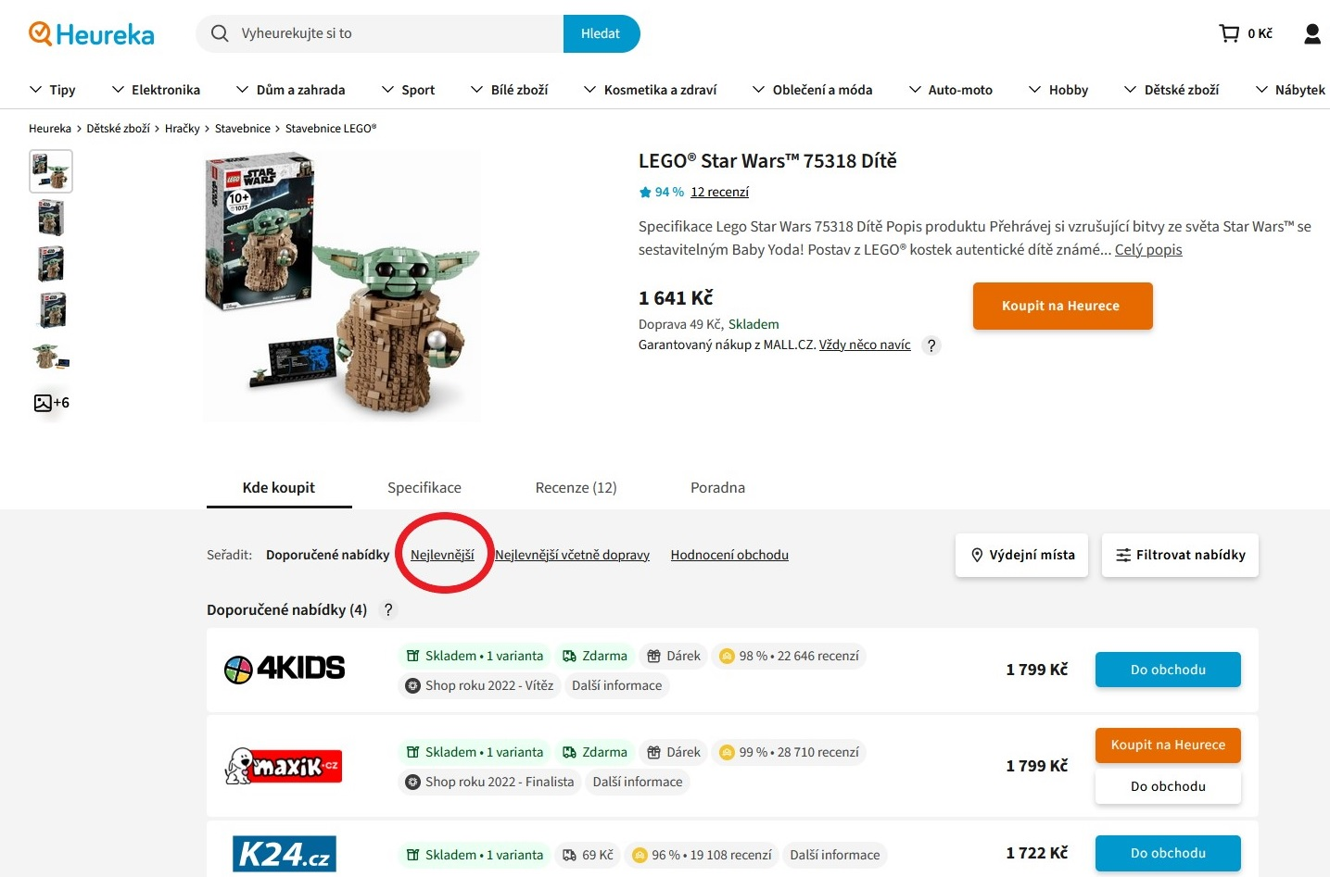

1. Zkopírujte **celý** odkaz produktu a vložte jej do aplikace (na obrázku zvýrazněno červeně).

